**Nowość Montis: narzędzia sieciowe 10w1 dla profesjonalistów i pasjonatów**

**W ofercie Lider-Hurt i marki własnej Montis kolejna nowość. Tym razem uniwersalny zestaw sieciowy - idealny do domu, biura oraz prac serwisowych.**

**Dla profesjonalistów i nie tylko**

Dystrybutor elektroniki ze Starachowic - **Lider-Hurt** - prezentuje kolejną nowość w ofercie marki własnej **Montis**. Tym razem to zestaw narzędzi sieciowy 10w1 w etui [**MT183**](https://e-montis.pl/produkt/zestaw-narzedzi-sieciowych-10w1-mt183/). Przeznaczony jest zarówno do profesjonalnych prac serwisowych, jak i do domu czy biura. Zawiera wszystkie podstawowe narzędzia do przygotowania, montażu i testowania przewodów.

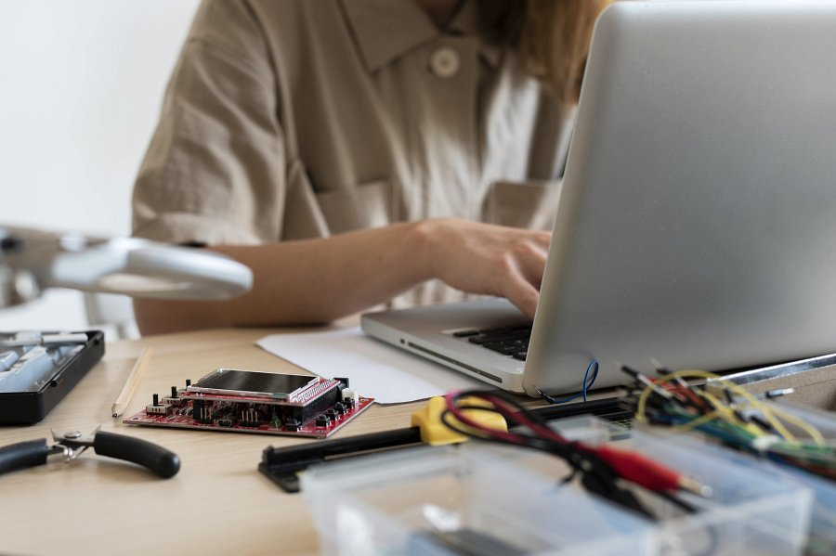

**Co wchodzi w skład zestawu?**

l

zaciskarka 3w1 – do zaciskania wtyków, cięcia przewodów i ściągania izolacji - skraca czas pracy i ułatwia wykonywanie powtarzalnych czynności;

l

tester kabli LAN (Local Area Network - sieć lokalna) – do sprawdzania przewodów z wtykami RJ11 (złącze telefoniczne), RJ12 (złącze telefoniczne systemowe) i RJ45 (złącze sieciowe Ethernet) - pozwala szybko wykryć błędy w ułożeniu żył przewodu lub przerwy w przewodach;

l **narzędzia do ściągania izolacji** – różne modele do przewodów sieciowych CAT5 / CAT5E / CAT6 / CAT7 oraz do przewodów koncentrycznych - **do dokładnego przygotowania kabli do montażu**;

l **narzędzie do zaciskania przewodów KRONE LSA/DUAL BLOCK** – do **pracy z rozdzielnicami i instalacjami telefonicznymi**;

l **śrubokręty** – płaski i krzyżakowy o rozmiarze 3×75 mm - **do prostych prac montażowych i regulacyjnych**;

l **wtyki RJ45 (10 szt.)** – podstawowe **złącza do przewodów sieciowych**.

Narzędzia są w niewielkim etui z materiału, z suwakiem i zawieszką.

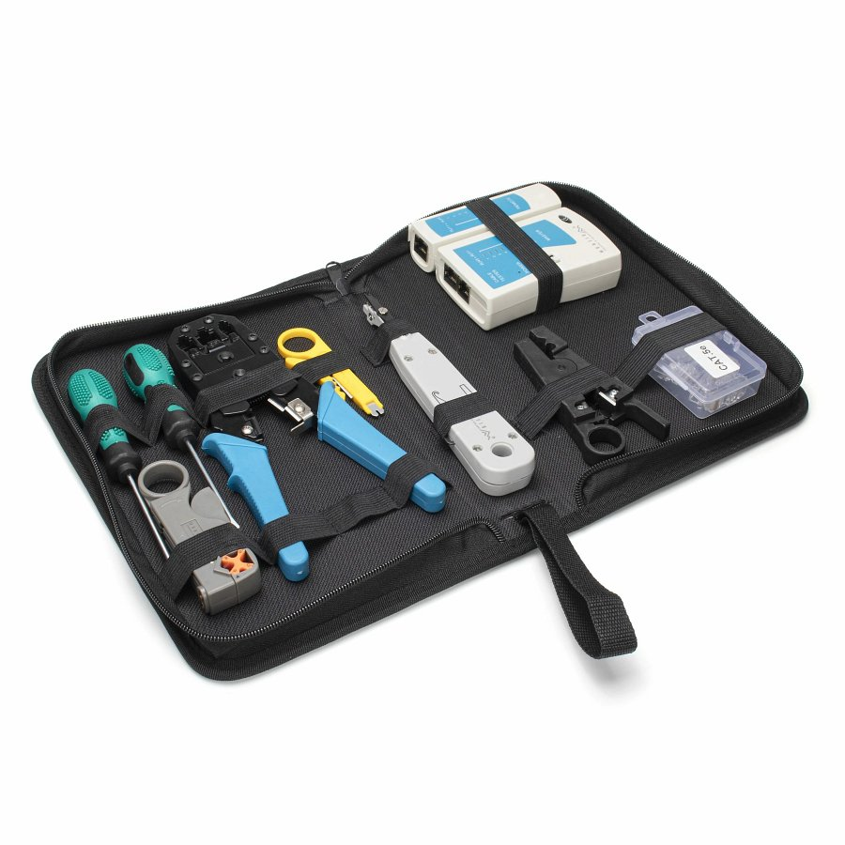

*Zestaw umożliwia cięcie kabli, zdejmowanie izolacji, zaciskanie wtyków RJ45 oraz kontrolę poprawności połączeń. Całość została umieszczona w poręcznym etui, które ułatwia* ***przechowywanie i transport****. Dzięki swojej kompletności zestaw nadaje się* ***zarówno dla początkujących użytkowników sieci domowych, jak i osób pracujących przy instalacjach teleinformatycznych*** - możemy przeczytać w informacji od dystrybutora.

Cześć poszczególnych akcesoriów (tester, zaciskarki wtyków i przewodów oraz narzędzie do ściągania izolacji) można również **kupić osobno**.

**Zestaw Montis MT183 oraz wybrane akcesoria już dostępne w kategorii** [Narzędzia](https://e-montis.pl/kategoria-produktu/kable-i-przewody/narzedzia/) **w ofercie Montis Polska!**